بسم الله الرحمن الرحيم

الباميــــا

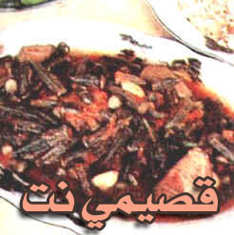

المقادير:

نصف كيلو بامية + نصف كيلو لحـــم شــــــقف + ثلثا كـــــــوب زيت ذرة + 4 حـــبات بندورة مشرحة أو ماء بندورة من العلب + 2 بصلة متوسطة ومفرومة + 3 رؤوس ثوم مفروم + عصير حبة ليمون + ملعقة ونصف ملح + نصف ملعقة فلفل.

الطريقة:

اغسل البامية واقطع جذوعها السفلى ثم نشفها واقلها بزيت الذرة حتى تحمر، اقل اللحم حتى يحمر مع البصل، أضف الثوم وعند الاستواء النسبي أضف البامية وماء البندورة، أضف الملح والفلفل وعصير الليمون وكوب من الماء وحرك المزيج جيداً فوق نار هادئة لمدة 25 دقيقة حيث تنضج، تقدم ساخنة إلى جانب طبق من الأرز «أما إذا طبخت البامية بدون لحمة فيمكن تقديمها باردة».

عوافي عليكم

